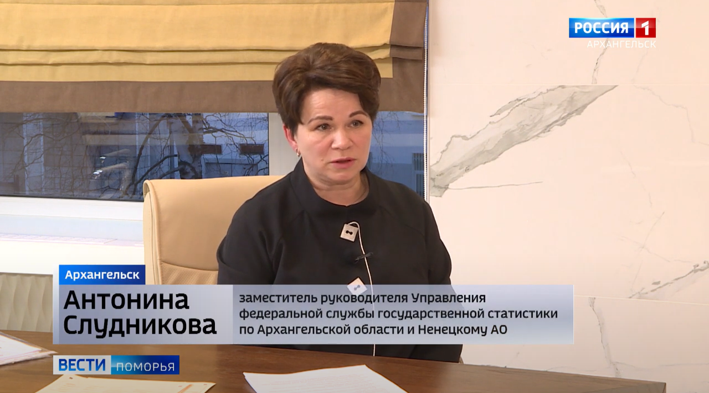 | Интервью заместителя руководителя Управления Федеральной службы государственной статистики  по Архангельской области  и Ненецкому автономному округу Антонины Слудниковой
15 октября 2021 года заместитель руководителя Управления Федеральной службы государственной статистики по Архангельской области и Ненецкому автономному округу Антонина Слудникова дала интервью для программы «Вести Поморья» по поводу начала Всероссийской переписи населения.
Антонина Игоревна рассказала об особенностях проведения первой цифровой переписи населения, как будет экипирован переписчик
и на какие вопросы переписных листов предстоит ответить.

Подробнее в сюжете: Эфир 15.10.2021

